Технологическая карта урока

Организационная информация
Предмет | Русский родной язык
Класс | 4
УМК | «Школа России»
Тема | Веб-квест «Красное словцо не ложь»
Автор/ы урока (ФИО, должность) | Савчук Лариса Васильевна, Попкова Юлия Викторовна учителя начальных классов
Образовательное учреждение | Муниципальное бюджетное общеобразовательное учреждение «Харцызская средняя школа №22»
Республика | Донецкая Народная Республика
Город/поселение | г. Харцызск
Описание урока/мероприятия/занятия
Тип урока (мероприятия, занятия) | Дистанционная проектно-исследовательская деятельность
Время реализации урока (мероприятия, занятия) | 40 – 80 минут (1-2 урока)
Цели урока (мероприятия, занятия) (образовательные, развивающие, воспитательные) | Цели:  дать представление о пословицах, поговорках и фразеологизмах, возникновение которых связано с качествами, чувствами людей;  Задачи:  - мотивировать деятельность учащихся посредством участия в веб-квесте;  - организовать работу с заданиями на сайте с целью получения школьниками новых знаний;  - ознакомить с разными Интернет-сервисами, обучать работать с ними с целью поиска, анализа, структурирования, представления информации;
Планируемые результаты  Знания, умения, навыки и качества, которые актуализируют/ приобретут/закрепят/др. ученики в ходе урока (мероприятия, занятия) | Предметные:  - Составлять пословицы и определять фразеологизмы;  - Находить лексическое значение слова с помощью онлайн-словарей;  - владение ПК;  - ориентироваться в интернет-пространстве.  - понимать значение русских пословиц и поговорок;  - понимать значение фразеологических оборотов;  - осознавать уместность их употребления в современных ситуациях речевого общения;  Личностные:  - Формирование позитивного опыта творческой деятельности;  - Формирование понимания важности научных знаний для жизни человека и развития общества; познавательных интересов, позитивного опыта познавательной деятельности, умения самостоятельно организовывать самостоятельное познание окружающего мира;  Метапредметные:  - использовать наблюдения для получения информации об особенностях изучаемого объекта;  - работать по предложенному плану;  - осуществлять анализ объектов с целью выделения их отличительных признаков, синтез; выбирать основания для сравнения, классификации объектов; подводить под понятие, делать выводы;  - объединять части объекта (объекты) по определенному признаку;  - определять существенный признак для классификации; классифицировать несложные объекты;
Используемые технологии | - Деятельностный метод  - Проблемно-поисковая  - Исследовательская  - Игровая  - Проектная
Оборудование | - Компьютер с выходом в интернет  - Картон, бумага, клей, ножницы, цветные карандаши или краски
Медиаматериалы | https://www.youtube.com/watch?v=z7QVdHuzy-I  https://www.youtube.com/watch?v=rLe697B6Jv4  https://www.youtube.com/watch?v=F7i_UVX8tL4  https://www.youtube.com/watch?v=Og2lyodiey8  https://www.youtube.com/watch?v=qBqOjakUjGE
Использованная литература и ресурсы сети Интернет (адреса сайтов) | https://lexicography.online/explanatory/efremova/  https://www.webnode.ru/?utm_source=button&utm_medium=footer&utm_campaign=free1  https://wordwall.net/ru  https://infourok.ru/vebkvest-kak-raznovidnost-kvest-proekta-1960218.html  https://school-science.ru/8/10/42429
Структура урока | - Организационный момент. Мотивация к учебной деятельности.  - Постановка учебной задачи.  - Открытие нового знания.  - Включение в систему знаний.  - Оценивание результата работы.  - Рефлексия. Итог урока.  - Домашнее задание.
- Дидактическая структура урока
№, этап урока | Деятельность учителя | Деятельность обучающихся
1. Организационный момент. Мотивация к учебной деятельности | Здравствуйте ребята! Сегодня нас ждет увлекательное путешествие по стране Русского родного языка. Но проведем мы его в необычной форме – веб-квест.  Для начала давайте узнаем, что такое веб-квест.  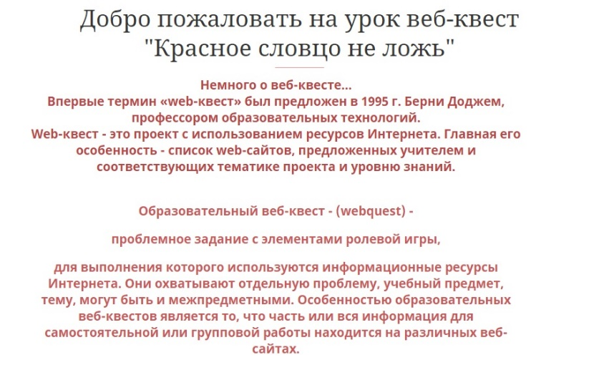 | Переходят по ссылке на страницу ГЛАВНАЯ  https://krasnoe-slovco-ne-loz.webnode.ru/  Знакомятся с понятием веб-квеста
2. Постановка учебной задачи | Сегодня мы приглашаем вас в путешествие по народному фольклору. Каждый из вас выберет для себя роль одного из животных, поработает с интернет-ресурсами и соберет информацию о его месте в народном творчестве.  Результатом вашей работы должна стать книжка-малышка с разделами:  - Обложка с изображением выбранного животного;  - Страница 1. Лексическое значение слова;  - Станица 2. Фразеологизмы с данным животным;  - Страница 3. Пословицы и поговорки о животном;  - Страница 4. Загадка о животном;  - Страница 5. Животное в устном народном творчестве.  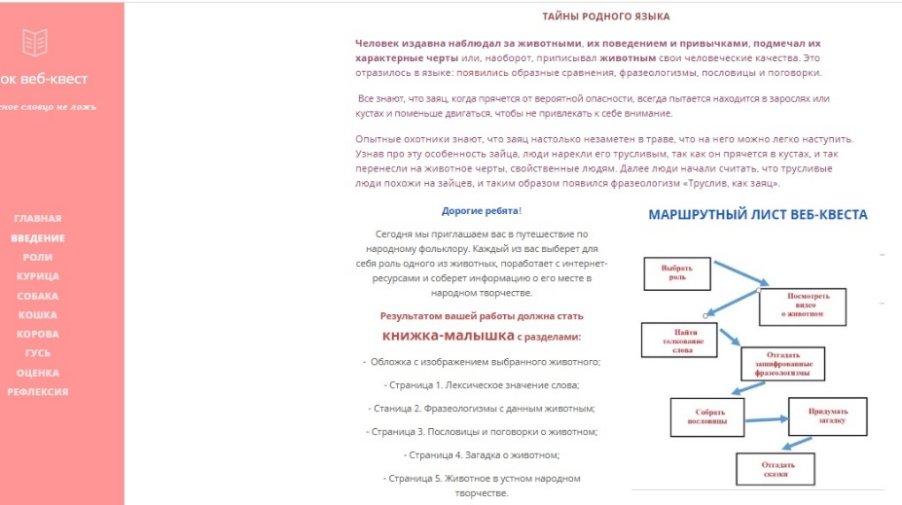 | Переходят по ссылке на страницу ВВЕДЕНИЕ  https://krasnoe-slovco-ne-loz.webnode.ru/uslugi/
3. Открытие нового знания | Ознакомься с маршрутным листом.  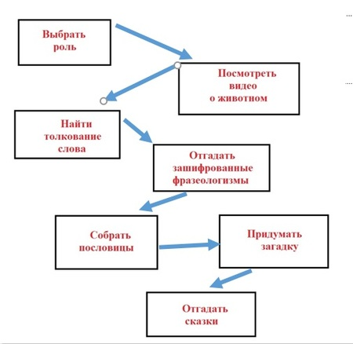  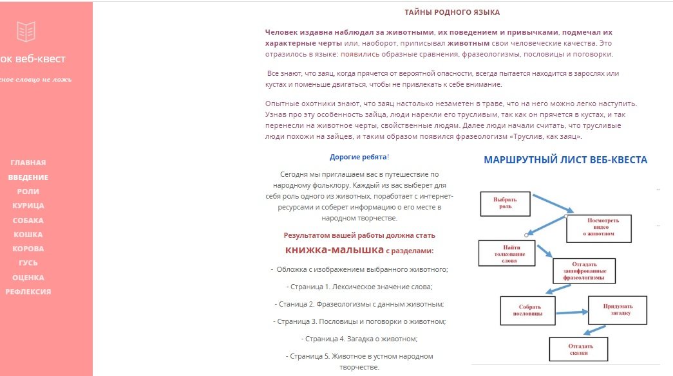 | Знакомятся с маршрутным листом, изучают этапы выполнения проекта  https://krasnoe-slovco-ne-loz.webnode.ru/uslugi/
4. Включение в систему знаний | Выбери понравившуюся тебе роль:  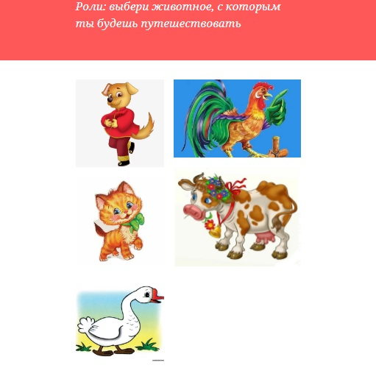  Гусь  - Посмотри видео;  - Запиши лексическое значение слова «гусь»;  - Запищи фразеологизм, который соответствует картинке;  - Собери пословицы, запиши из в книжку-малышку;  - Придумай и запиши загадку о гусе;  - Определи загаданные сказки, запиши их названия в книжку-малышку.  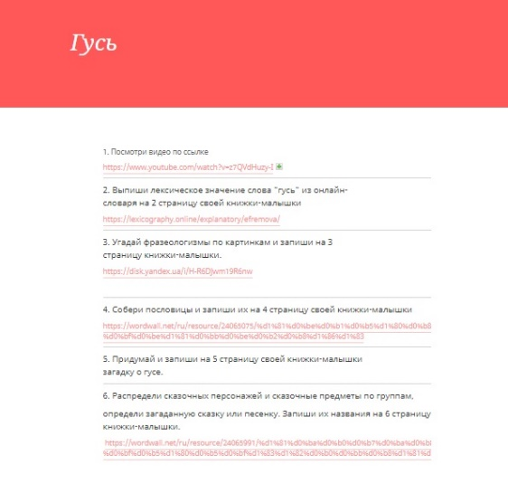  Курица  - Посмотри видео;  - Запиши лексическое значение слова «курица»;  - Запищи фразеологизм, который соответствует картинке;  - Собери пословицы, запиши из в книжку-малышку;  - Придумай и запиши загадку о курице;  - Определи загаданные сказки, запиши их названия в книжку-малышку.  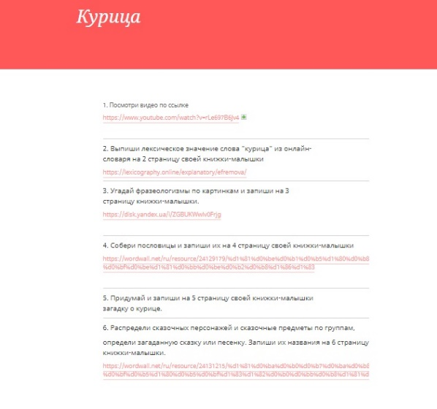  Собака  - Посмотри видео;  - Запиши лексическое значение слова «собака»;  - Запищи фразеологизм, который соответствует картинке;  - Собери пословицы, запиши из в книжку-малышку;  - Придумай и запиши загадку о собаке;  - Определи загаданные сказки, запиши их названия в книжку-малышку.  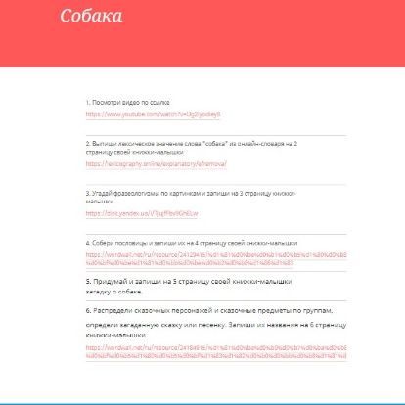  Кошка  - Посмотри видео;  - Запиши лексическое значение слова «кошка;  - Запищи фразеологизм, который соответствует картинке;  - Собери пословицы, запиши из в книжку-малышку;  - Придумай и запиши загадку о кошке;  - Определи загаданные сказки, запиши их названия в книжку-малышку.  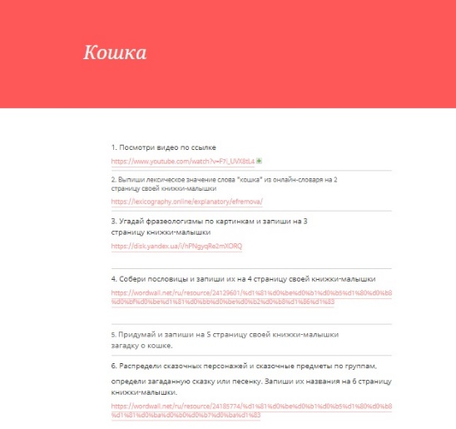  Корова  - Посмотри видео;  - Запиши лексическое значение слова «корова»;  - Запищи фразеологизм, который соответствует картинке;  - Собери пословицы, запиши из в книжку-малышку;  - Придумай и запиши загадку о корове;  - Определи загаданные сказки, запиши их названия в книжку-малышку.  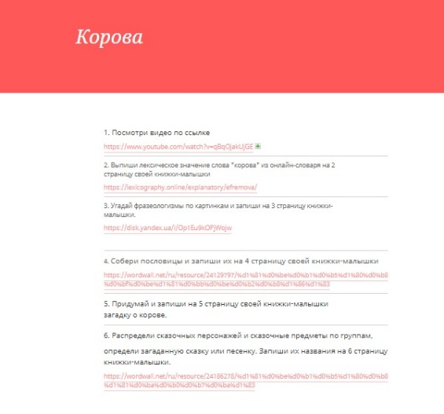 | Выбирают понравившуюся роль  https://krasnoe-slovco-ne-loz.webnode.ru/o-nas/  Выполняют предложенные задания, переходя по ссылкам на ресурсы.  Смотрят видео, работают со словарем, отгадывают фразеологизмы, собирают пословицы, придумывают загадку, группируют картинки для определения сказки.  https://krasnoe-slovco-ne-loz.webnode.ru/gus/  Смотрят видео, работают со словарем, отгадывают фразеологизмы, собирают пословицы, придумывают загадку, группируют картинки для определения сказки.  https://krasnoe-slovco-ne-loz.webnode.ru/kuritsa/  Смотрят видео, работают со словарем, отгадывают фразеологизмы, собирают пословицы, придумывают загадку, группируют картинки для определения сказки.  https://krasnoe-slovco-ne-loz.webnode.ru/sobaka/  Смотрят видео, работают со словарем, отгадывают фразеологизмы, собирают пословицы, придумывают загадку, группируют картинки для определения сказки.  https://krasnoe-slovco-ne-loz.webnode.ru/koshka/  Смотрят видео, работают со словарем, отгадывают фразеологизмы, собирают пословицы, придумывают загадку, группируют картинки для определения сказки.  https://krasnoe-slovco-ne-loz.webnode.ru/korova/
5. Оценивание результата работы | Твоя книжка –малышка может быть представлена с помощью видео либо презентована на уроке. Для самооценки проделанной работы воспользуйся информацией на странице ОЦЕНКА https://krasnoe-slovco-ne-loz.webnode.ru/otsenka/  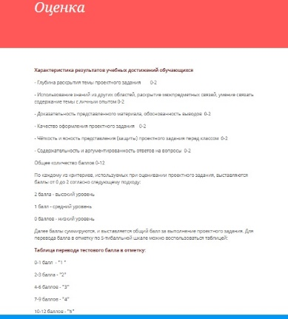 | Готовят видео с презентацией продукта, либо составляют устный рассказ о своей книжке.
6. Рефлексия. Итог урока. | Пройди тест и ответь на несколько вопросов на странице РЕФЛЕКСИЯ  Спасибо за активное участие! | Отвечают на вопросы теста по ссылке  https://krasnoe-slovco-ne-loz.webnode.ru/refleksiya/
7. Домашнее задание | Оформи свою работу в виде книжки-малышки | Создают книжку-малышку по алгоритму

